Волейболисты из Краснопахорского сыграют в четвертьфинале городских соревнований
24.10.2018

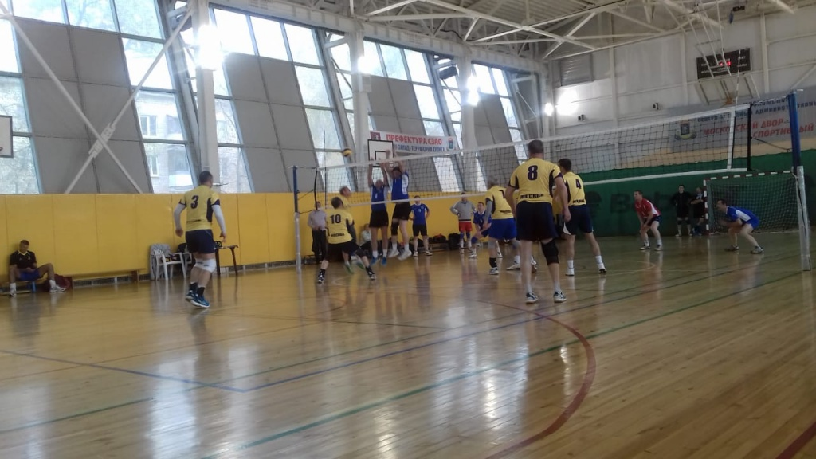
Волейболисты из Краснопахорского сыграют в четвертьфинале городских соревнований. Фото: пресс-служба администрации поселения Краснопахорское
Спортсмены старшей возрастной категории из поселения Краснопахорское 27 октября выступят в одной четвертной финала соревнований по волейболу. Решающие матчи пройдут в рамках городской Спартакиады «Спорт для всех».
— Наши волейболисты сыграют за Троицкий и Новомосковский административные округа. До этого мы одержали победу над командами из Зеленограда и противниками из двух муниципальных образований юга столицы, — рассказал заместитель директора спортивного комплекса «Красная Пахра» Игорь Белослюдов.
Он добавил, что игра пройдет в Северо-Западном административном округе Москвы. Одним из противников станет местная команда. Остальных соперников объявят в день соревнований.

Адрес страницы: http://tinao.mos.ru/presscenter/news/detail/7655609.html
Префектура Троицкого и Новомосковского административных округов города Москвы

